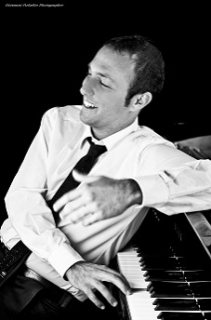 | RECITAL PIANOFORTE  i Concerti Ciani martedì 27 novembre 2012 ore 15.00  Auditorium Trivulzio, via Trivulzio 15, info 335 6083581  musiche di Mendelssohn, Beethoven e Schumann  SALVATORE GITTO pianista  ingresso libero

